M 5.1
Die Thesen unserer Klasse
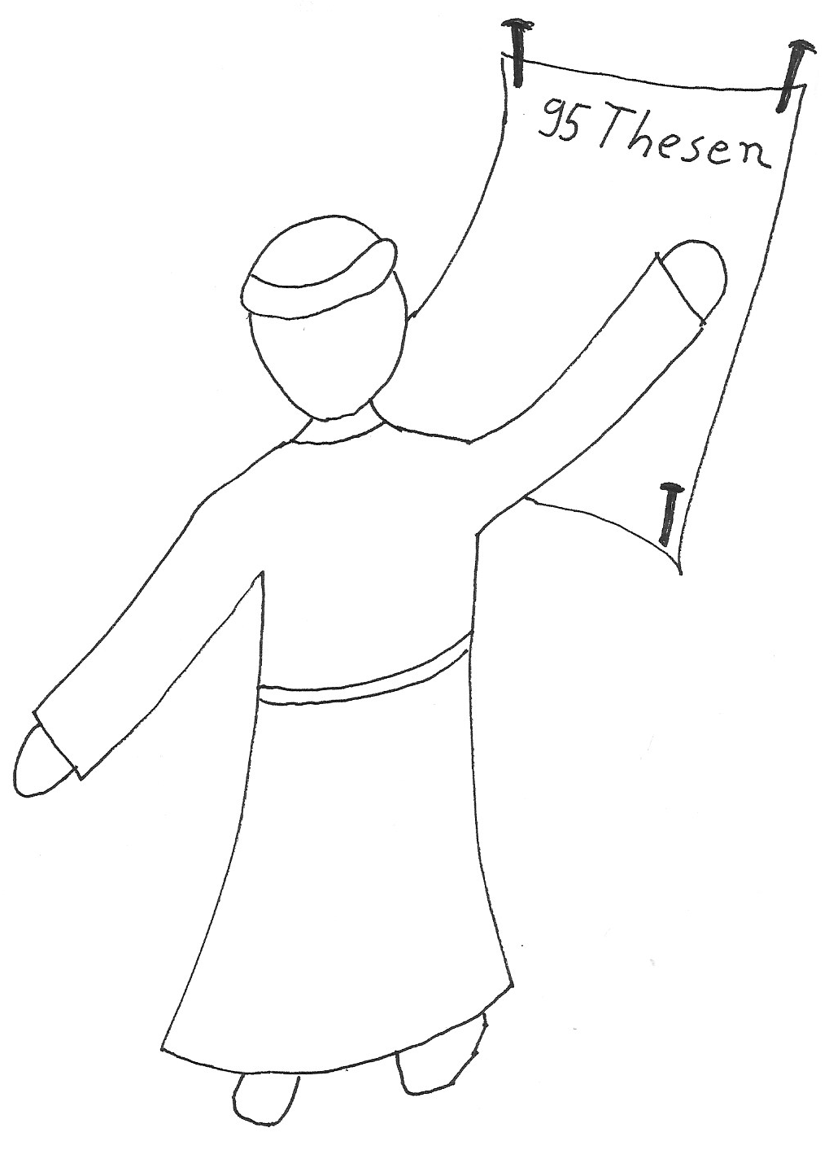
Unrecht heute, …
Martin Luther will mit wichtigen Menschen seiner Kirche
über seine neuen Gedanken reden. Er schreibt sie auf und
versendet seine Schriften auch als Brief.

M 5.2 Einen Protestbrief schreiben
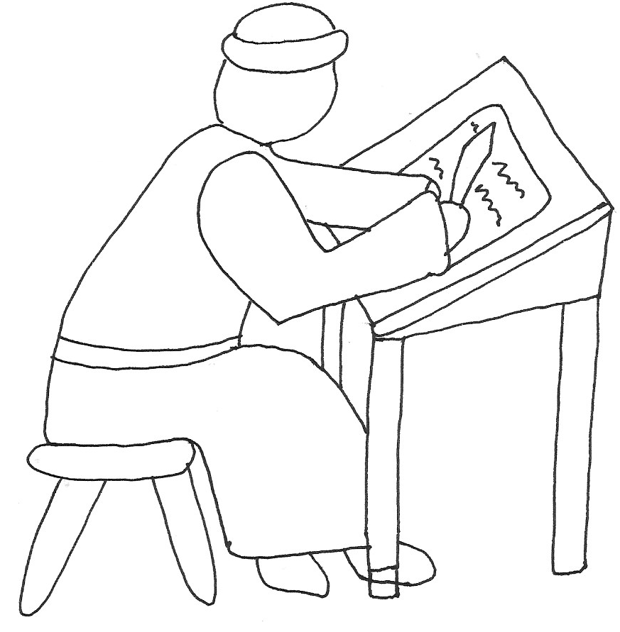
Zuerst wollen viele mit Martin Luther nicht reden. Er soll still sein. Alles soll bleiben wie es ist. Kennst du das? Aber Martin Luther gibt nicht auf!
Er sagt, was ihm nicht gefällt. Er protestiert. Er schreibt seine Meinung in Heften und Briefen auf. Du musst nicht gleich ein ganzes Buch schreiben. Du kannst auch einfach einen Brief schreiben!
Absender:
_______________________________
_______________________________
_______________________________
Adresse:
_______________________________
_______________________________
_______________________________

Sehr geehrte (r) ______________________________________________

Diesen Protestbrief schreibe ich, weil
____________________________________________________________________________________________________
Ich finde ungerecht, dass
____________________________________________________________________________________________________
Meiner Meinung nach wäre es besser, wenn
____________________________________________________________________________________________________
Daher bitte ich Sie um Folgendes:
______________________________________________________________________________________________________________________________________________________
Mit freundlichen Grüßen,
Ihr (e) _______________________________
M 5.3. Das fällt mir schwer zu sagen oder wozu mir bisher der Mut fehlte!
Ich habe Angst vor Gott und der Kirche.
In der Bibel steht etwas anderes über Gott.
Aber ich bin nur ein kleiner Mönch, …
Kann ich sagen, was ich entdeckt habe?
Ich brauche Zeit zum Nachdenken! Ich muss eine Nacht darüber nachdenken!

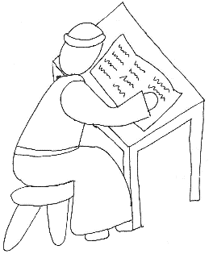

Dieses Blatt darfst du in einen der bereit gelegten Briefumschläge stecken und bei dir behalten. Oder: Du klebst den Umschlag zu. Schreibst deine Adresse darauf. Deine Lehrerin hebt den Brief bis zum Schuljahresende auf und gibt ihn dir dann wieder. Öffne ihn dann und schaue, ob du nun mehr Mut entwickelt hast oder lieber noch warten möchtest.
M 5.4 Die Großen Schuhe Luthers- Was ich schon immer einmal sagen wollte!

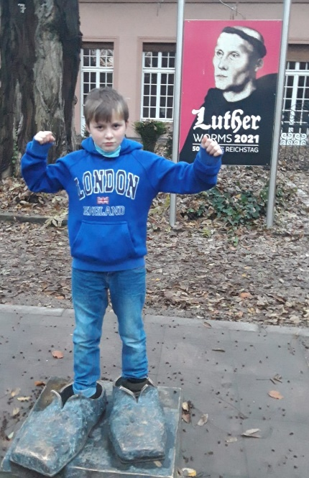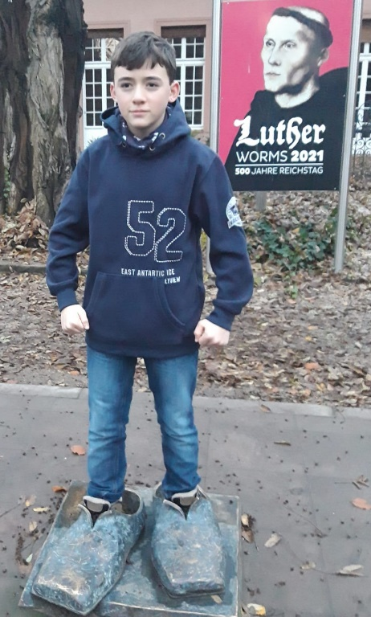
Shana, 10 Jahre Aifen ,13 Jahre
Stell dir vor, du bist in diese Schuhe geschlüpft!
Was sagst du?

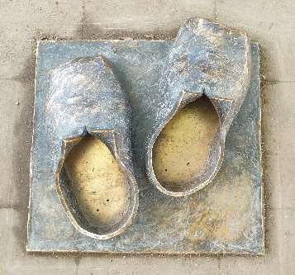

M 5.5 Meine Vision von meinem Fußabdruck auf der Erde

Martin Luther hat in Deutschland und in der ganzen Welt bis heute Fußspuren hinterlassen. Er hat die frohe Botschaft von Gottes Liebe und Gnade entdeckt.
Er hat mutig gegen den Ablasshandel und für Freiheit gekämpft. Martin Luther ist auch heute für viele ein Vorbild.
Deshalb feiern die Menschen im April 2021 den sogenannten Luther-Moment:

Hier stehe ich und kann nicht anders.
Gott helfe mir! Amen.

Welchen Fußabdruck möchtest du auf dieser Erde hinterlassen?

Ich finde es ungerecht, dass der schöne Silbersee von den vielen Menschen so vermüllt wird. Warum nimmt nicht jeder seinen Müll wieder mit? Ich helfe bei den Müllaufräumaktionen mit und unterstütze die Feuerwehr!

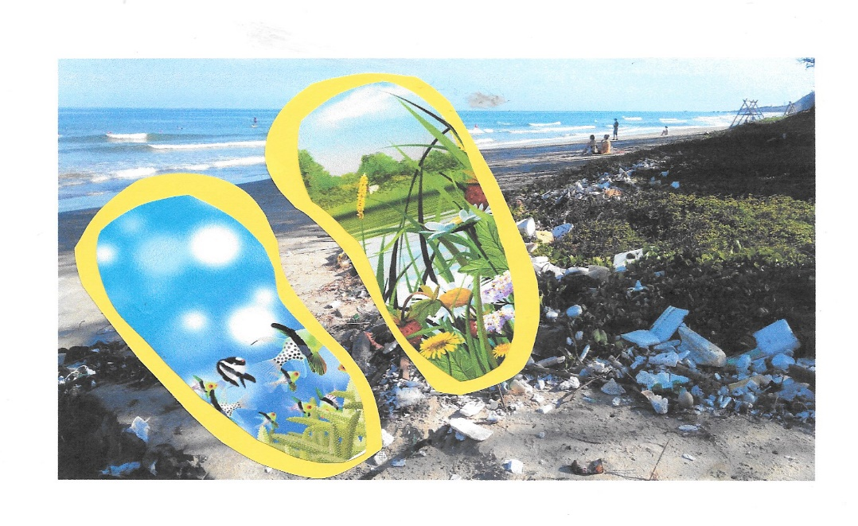
Gestalte auch eine Collage oder ein Bild!

